GERA Lichtbord 100: minimalistisch gestaltetes Lichtmöbel von GERA Leuchten
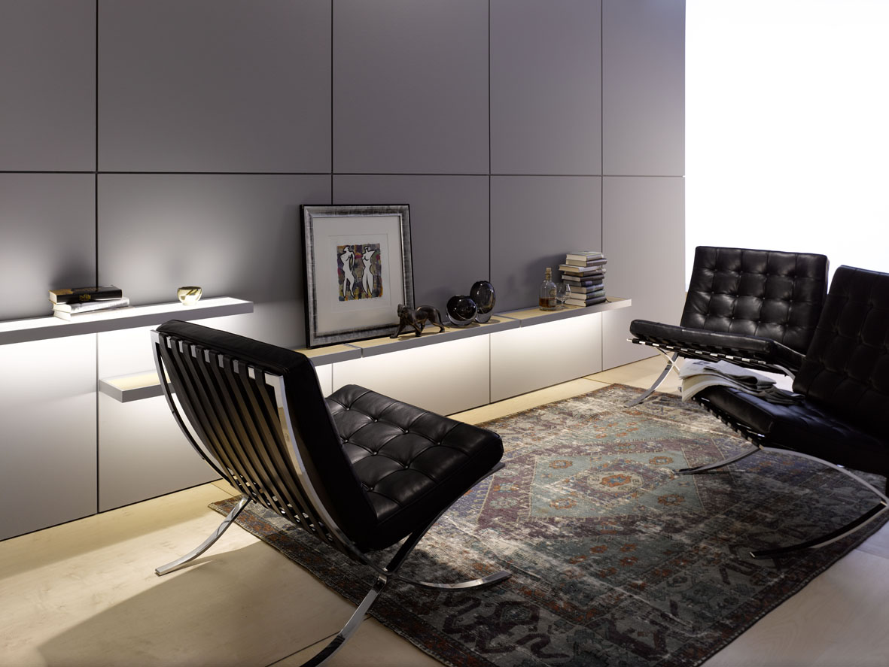
GERA Leuchten bewegt sich bei den Entwürfen für seine Lichtmöbel in einer architektonischen Formensprache, die sich durch Minimalismus und Funktionalität auszeichnet. Dieser Philosophie folgt auch das GERA Lichtbord 100. Bei diesem ästhetischen, zeitlosen Produkt verschmelzen die beiden Funktionen Leuchten und Tragen zu einem harmonischen, leichten Lichtmöbel. Mit seinen minimalistischen Maßen und der klaren Geometrie, gekoppelt an die hohe und individuell steuerbare LED-Lichtleistung, passt sich das GERA Lichtbord 100 nicht nur der Umgebung perfekt an, sondern gestaltet diese gleichzeitig.
Bei seinem Entwurf verzichtete Designer Thomas Ritt auf entbehrliche Details. Was nicht notwendig ist, hat er konsequent weggelassen. „Das Produkt konzentriert sich auf die Funktion, für die es geschaffen wurde: die Inszenierung von Gegenständen und Raumzonen mithilfe von Licht“, erläutert der Designer.
Ein beleuchteter Glasboden ist in einem Aluminiumrahmen eingefasst. Schrauben, Befestigungswinkel und die Lichtquelle sind so angebracht, dass sie von außen nicht sichtbar sind. Ein Konstruktionsaspekt, der zusätzlich auf die klare Formensprache und die Leichtigkeit des Möbels einzahlt. Die voll integrierte, elektronische Lichtsteuerung ist auf Wunsch mit Weiß- oder Farbadaption ausrüstbar und ermöglicht dem Nutzer die individuelle Wahl der Lichtfarbe. Außerdem können alle Lichtmöbel aus dem Hause GERA Leuchten untereinander, mit externen LED-Quellen sowie dem Tageslicht korrespondieren. Das Ergebnis: ein gleichmäßiges und für den Betrachter als natürlich empfundenes Licht- und Raumklima. Das GERA Lichtbord 100 ist auch mit einem Holzboden aus Eiche hell erhältlich (unbeleuchtet), so dass Licht- und Holzregalvariante mittels identischer Rahmenkonstruktion perfekt miteinander kombiniert werden können. Damit erfüllt das modulare System sämtliche Ansprüche moderner Wohnlichkeit.
Das Lichtbord mit einer Tragkraft von fünf Kilogramm ist 100 cm breit, 21 cm tief und 4 cm hoch. Erhältlich ist es in ausgewählten Licht- und Einrichtungshäusern. Weitere Informationen dazu unter www.gera-leuchten.de.
Das Unternehmen GERA Leuchten
Mit umfangreichem Wissen um Lichtdesign, Möbelkonstruktion und Elektrotechnik entwickelt das thüringische Unternehmen GERA Leuchten Möbelkonzepte, die in Kombination mit den entsprechenden Leuchtmitteln einzigartig auf dem Markt sind.
Mit seinen charakteristischen Lichtmöbeln erschließt das Unternehmen eine neuartige Produktkategorie, in der durch die Verknüpfung der Funktionen Leuchten und Tragen immer ein innenarchitektonischer Doppelnutzen angestrebt wird. Das Design der Einzelprodukte entspringt der maßlichen Systematik einer übergeordneten Produktfamilie. Formale Strenge, gestalterische Simplizität, Echtheit und Logik verbinden sich zu Produkten, deren Stil durch zeitlose, funktionale Form geprägt ist.
Natürlich genügen alle Produkte auch qualitativ den höchsten Ansprüchen und tragen das Gütesiegel „Made in Germany“. Dafür sorgen der ISO-zertifizierte Herstellungsprozess und die hoch qualifizierten GERA-Mitarbeiter.
Bilddaten in der Übersicht

GERA_Lichtbord_100

